Seasoning the School Year
더니웨이
초등학교 Elementary School
한 해 동안
세계는 어떻게 변할까요?
이 프로젝트를 진행하기 위해 학부모님의 많은 도움이 필요합니다. 먼저 관찰일지 및 학급 책자에 들어갈 학생들의 내용을 받아쓰는 데 학부모 도우미들의 도움이 필요해요. 또 식물원에 학생들을 운전하여 데려다 주시고, 학생들의 안전을 살펴주실 자원봉사자를 모집합니다. 슬라이드 쇼 프레젠테이션이나 발행물 제작 소프트웨어를 사용할 수 있으시다면 학생들이 슬라이드 쇼와 뉴스레터를 만드는데 큰 도움이 될 것입니다. 매주 혹은 이동할 때만이라도 도움을 주신다면 대환영입니다. 어떤 도움을 주실 수 있는지 알려주신다면 정말 감사하겠습니다.
더니웨이 초등학교
7700 SE Reed College Pl.
Portland, OR 97202

전화: 503-916-6343
보이스메일: 503-916-3625
팩스: 503-916-2623
이메일: pubinfo@pps.k12.or.us
더니웨이 초등학교

부모님들의 도움이 필요해요!

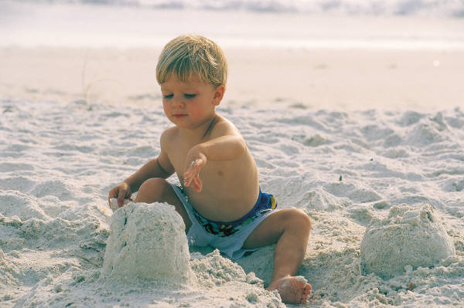
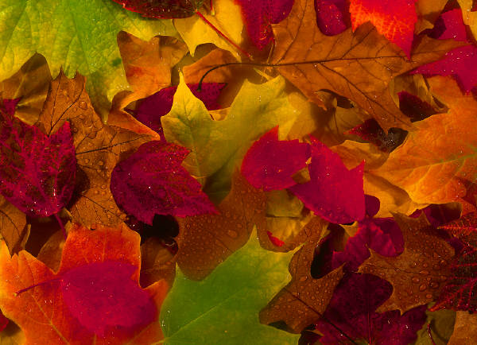
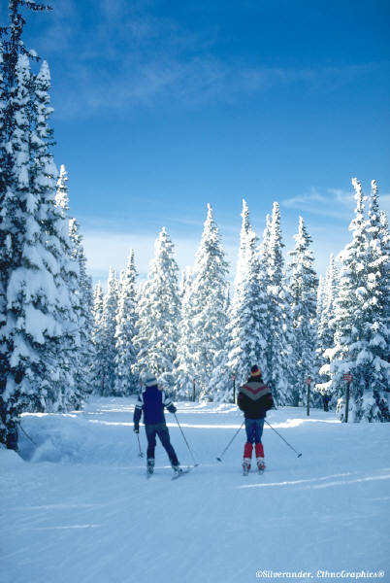
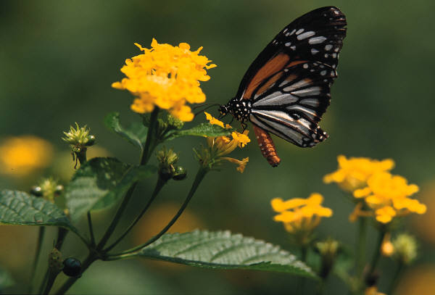

우리의 생활은 계절에 따라 어떻게 변하나요?
다른 고장의 날씨와 계절은 어떠할까요?
학기중, 여러분의 자녀는 과학 교육과정의 한 부분인 한 해 동안의 계절과 날씨와 나무의 변화에 대해 배우게 됩니다. 이 브로셔는 본 프로젝트의 한 부분으로써 앞으로의 교육활동에 대해 안내해줄 것입니다.

여름
of

학기초에, 2주의 여름기간이 남아있기 때문에 우리는 야외로 나가 “우리들의” 나무를 고를 것입니다. 또 우리 모두 그 나무 옆에 서서 사진을 찍을거에요. 그 나무의 모습이 어떠한지 그림을 그려봄으로써 관찰일지를 쓰기 시작합니다. 우리는 여름의 상징과 학급책자를 만들거에요. 또한 여름과 관련해 우리가 알게 된 것을 컴퓨터를 사용해 간단한 프레젠테이션으로 만들어 볼 거에요. 학생들은 말을 받아쓰고 그림을 선택해보는 등의 여러 활동을 하게 될 것입니다.
더니웨이 초등학교
7700 SE Reed College Pl.
Portland, OR 97202

전화: 503-916-6343
보이스메일: 503-916-3625
팩스: 503-916-2623
이메일: pubinfo@pps.k12.or.us
우리 고장과 다른 지역의 계절/기후를 비교하기 위해 매일의 날씨 그래프를 만들거에요.
가을
가을에 우리는
우리가 선택했던
나무를 다시 만나볼거에요.
우리는 관찰일지와 계절 학급 책자, 상징, 프레젠테이션, 날씨그래프를 완성하는 활동을 계속합니다. 학생들이 내용을 구술하고, 그래프를 선택하며, 형식을 결정하는 뉴스레터 제작 활동도 하게 됩니다. 뿐만 아니라 Crystal Springs 식물원을 방문하여 식물과 동물을 살펴보며 시간이 지남에 따라 어떠한 변화를 느낄 수 있는지 관찰할거에요.
봄
봄철에는 앞서
해본 활동을
계속하며
학생들 각자가
자신만의 슬라이드를 만들어보도록 할거에요.
5월이 끝날 즈음, 한 해 동안의 계절과 우리가
관찰했던 것들을 비교 대조해볼 거에요.
그리고 우리가 좋아하는 계절 학급 책자를 만들어
학기말 계절 축제 행사 때 국립식물원 대표자에게
선물할 거에요.
겨울

겨울철에 우리는 지금까지 해온 모든 활동을 계속합니다.- 날씨 비교, 나무 살피기, 계절 책자 쓰기, 슬라이드 쇼 만들기, Crystal Springs 식물원방문하기 등등. 뿐만 아니라 춥거나 눈이 내리는 날씨 속에서 할 수 있는 활동을 넣어 두었답니다.

